Національний технічний університет України

«Київський Політехнічний Інститут»

Факультет інформатики і обчислювальної техніки

Кафедра обчислювальної техніки

**Лабораторна робота №4**

**З предмету «Надійність комп’ютерних систем»**

Виконав:

Студент  
IV курсу ФІОТ  
групи ІО-12  
Бута С. О.

Залікова книжка №1205

Київ-2015

**Завдання**

Задача 3.6.1**.** ДМ працює по системі RAID i (і=3 при  1 при С2=0) з ,  (годин-1).

Для додаткового збільшення його надійності можна збільшити кількість ремонтників або запасних дисків для заміни дисків ДМ, що відмовили.

Для ремонту ДМ можна використовувати:

* Штатного ремонтника (витрати S = E*(0.5+C10) в місяць на одного ремонтника, E – ціна одного диска, Tв = 1.5 год.; середня ціна запчастин, необхідних для одного ремонта B = 0.5*E; тривалість ремонту шляхом заміни Tз = 0).
* Договір на обслуговування сервісним центром (S = 0.1 * 2-С4 *E в місяць на один диск; Tв = 20 год.; B = 0.6*E; Tз = 3 год).
* Ремонт в сервісному центрі (S = 0.9*E за один ремонт; Tв = 100 год.; B = 0; Tз = 6+С9 год).

Визначити кількість запасних дисків і вибрати форму обслуговування для найбільш дешевого забезпечення надійності ДМ за рік роботи на рівні P=1-10-(4+C11).

**Виконання**

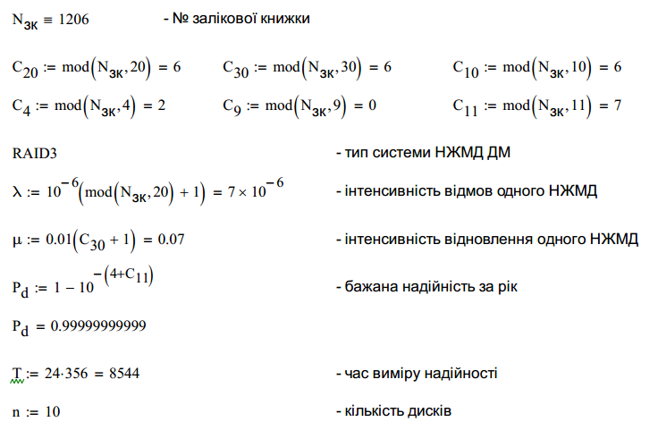

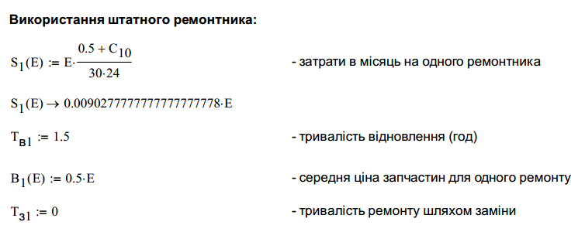

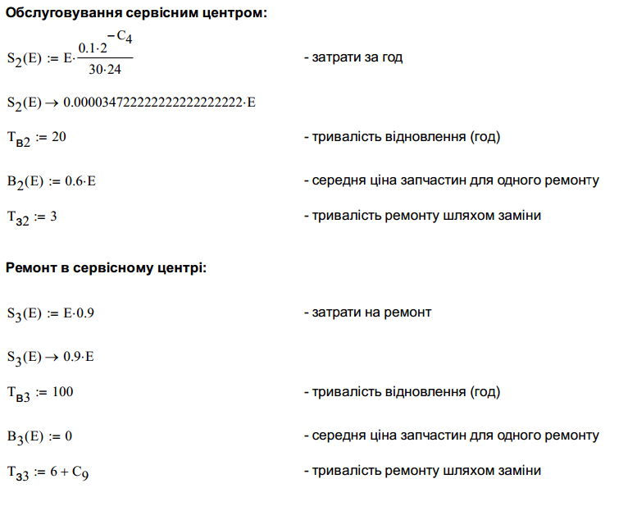

**Розрахунок надійності ДМ RAID 3**

ДМ RAID 3 може перебувати в одному із трьох станів:

0 - відмов немає,

1 - відмовив один НЖМД,

2 - відмовило два НЖМД в результаті чого відбулася втрата даних.



Тому для ймовірностей Wi(i=0,1,2) перебування ДМ у станах 0, 1 й 2 маємо систему рівнянь



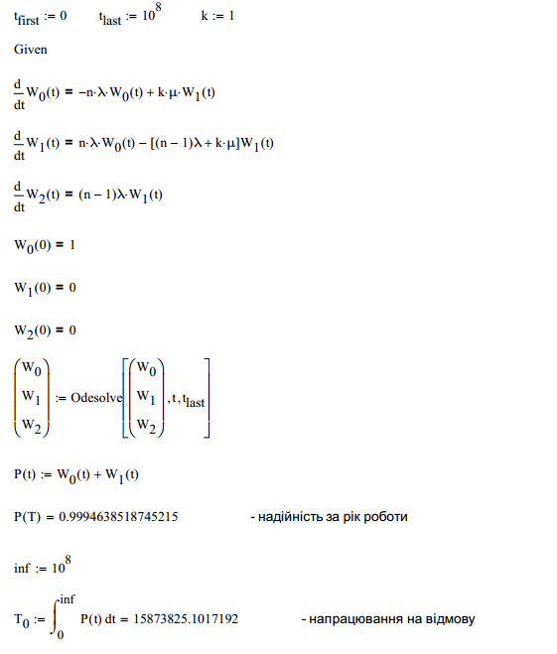

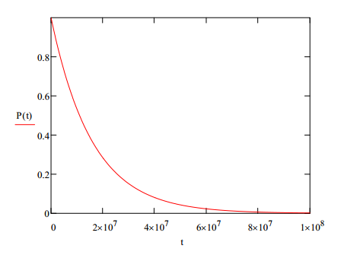

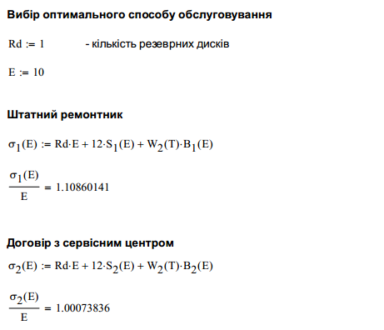

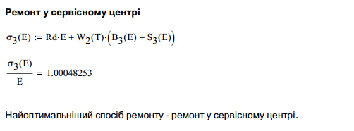

**Висновок**: у цій лабораторній роботі були досліджені параметри системи ДМ RAID 3, був знайдений оптимальний спосіб обслуговування.